TUẦN 14: PHIẾU HƯỚNG DẪN HỌC SINH TỰ HỌC MÔN KHTN6
NỘI DUNG | GHI CHÚ
Tên bài học/ chủ đề - Khối lớp | KHTN6  BÀI 20: CÁC CẤP ĐỘ TỔ CHỨC TRONG CƠ THỂ ĐA BÀO

1. TỪ TÊ BÀO ĐẾN MÔ

Hoạt động 1: Tìm hiểu mối quan hệ: tế bào - mô
Quan sát hình 20.1,20.2 và trả lời câu hỏi từ 1 đến 3.
1. Hãy cho biết mối quan hệ từ tế bào đến mô.
2. Nhận xét về hình dạng và cấu tạo tế bào hình thành nên mỗi loại mô.
3.Hãy dự đoán chức năng của các tế bào trong một mô.
4. Cơ thể người được cấu tạo từ những loại mô nào? Cho ví dụ.

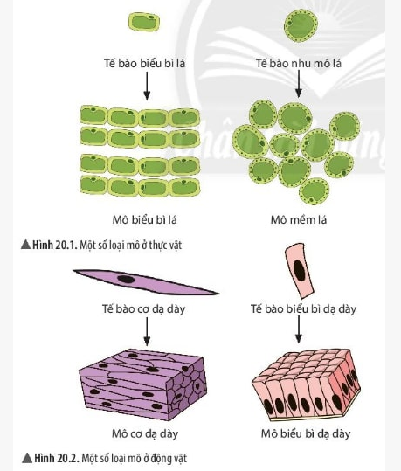

2. TỪ MÔ ĐẾN CƠ QUAN

Hoạt động 2: Tìm hiểu mối quan hệ: mô -» cơ quan
1.Quan sát hình 20.3a và cho biết lá cây được cấu tạo từ những loại mô nào?
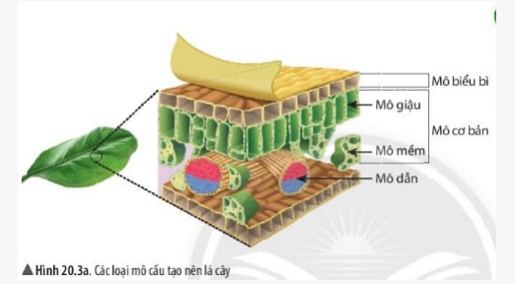

2. Quan sát hình 20.3b và cho biết dạ dày được cấu tạo từ những loại mô nào?
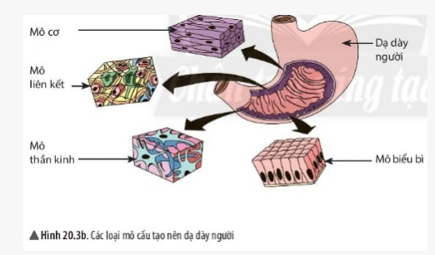

3.Mô và cơ quan có mối liên hệ với nhau như thế nào?
4. Hãy kể tên một số cơ quan trong cơ thể người và cho biết Tìm được cấu tạo từ những loại mô nào?

3. TỪ CƠ QUAN ĐẾN CƠ THỂ

Hoạt động 3: Tìm hiểu mối liên hệ: cơ quan - hệ cơ quan - cơ thể
Quan sát hình 20.4,20.5 và trả lời câu hỏi .

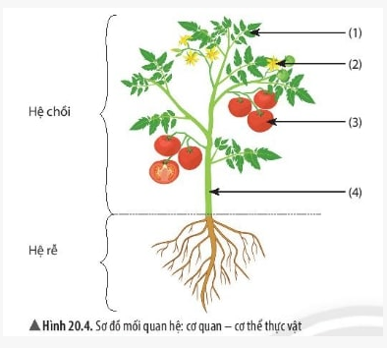
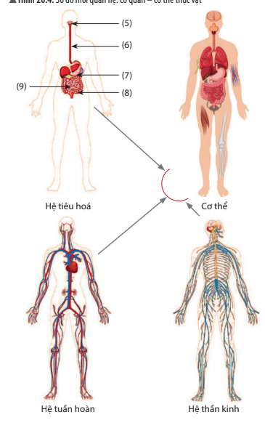

- Cho biết các hệ cơ quan cấu tạo nên cây cà chua.
- Gọi tên các cơ quan cấu tạo nên hệ chổi tương ứng với các số (1) đến (4) trong hình và nêu chức năng của mỗi cơ quan này.
- Nêu chức năng của hệ rẻ.
- Hãy kể tên một số cơ quan cấu tạo nên hệ tiêu hoá ở người và gọi tên các số từ (5) đến (9).
- ở người có những hệ cơ quan nào? Nêu chức năng của hệ tiêu hoá.
- Điểu gì sẽ xảy ra nếu trong cơ thể có một hệ cơ quan nào đó ngừng hoạt động?

2:Hoạt động Kiểm tra, đánh giá quá trình tự học | PHIẾU HỌC TẬP  HS dựa vào bài học trên trả lời các câu hỏi và bài tập sau:  Câu hỏi 1: Đơn vị cấu tạo và chức năng cơ bản của mọi cơ thể sống là:  A. mô.  B. tế bào.  C. cơ quan.  D. hệ cơ quan.  Câu hỏi 2: Trong cơ thể đa bào, tập hợp các tế bào giống nhau cùng thực hiện một chức năng nhất định được gọi là  A. mô.  B. tế bào.  C. cơ quan.  D. hệ cơ quan.  Câu hỏi 3: Kể tên các cơ quan thuộc hệ hô hấp ở người và cho biết mối liên hệ về chức năng của các cơ quan.  Câu hỏi 4: Khi em tập thể dục, những cơ quan và hệ cơ quan nào trong cơ thể cùng phối hợp hoạt động?
1.Giáo viên hướng dẫn học sinh ghi chép lại các câu hỏi thắc mắc, các trở ngại của học sinh khi thực hiện các nhiệm vụ học tập.
Trường:
Lớp:
Họ tên học sinh:
Môn học | Nội dung học tập | Câu hỏi của học sinh
 | 1. TỪ TÊ BÀO ĐẾN MÔ  2. TỪ MÔ ĐẾN CƠ QUAN  3. TỪ CƠ QUAN ĐẾN CƠ THỂ | 1.  2.

NỘI DUNG | GHI CHÚ
Tên bài học/ chủ đề - Khối lớp | KHTN6  Bài 21: THỰC HÀNH QUAN SÁT SINH VẬT (2 tiết)
- Chuẩn bị
- Cách tiến hành

Hoạt động 1: Quan sát cơ thể đơn bào

Bước 1. Đặt vài sợi bông lên lam kính.

Bước 2. Dùng pipette hút nước trong lọ chứa mẫu vật và nhỏ 1 giọt lên lam kính đã có sẵn sợi bông.

Bước 3. Đậy lamen lên lam kính có chứa mẫu vật, dung giấy thấm nước thừa (nước tràn ra ngoài lamen)

Bước 4. Quan sát tiêu bản dưới kính hiển vi với vật kính 10x, 40x và vẽ cơ thể đơn bào quan sát được.

Hoạt động 2: Quan sát các cơ quan câu tạo cây xanh
- Quan sát mẫu vật thật.
- Xác định các cơ quan, hệ cơ quan cấu tạo cây xanh ở mẫu vật hoặc bộ ảnh.

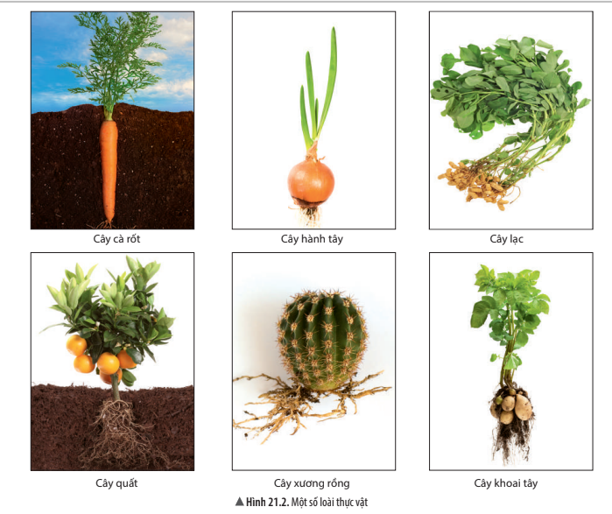

Hoạt động 3: Quan sát mô hình hoặc tranh ảnh cấu tạo cơ thể người

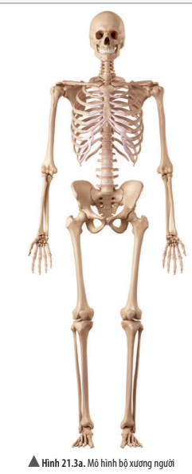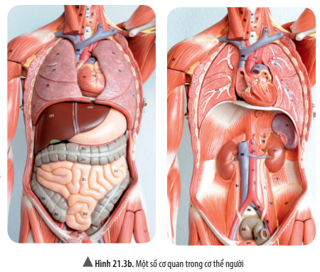

Bước 1: Đặt mô hình vào vị trí thích hợp

Bước 2: Quan sát tổng thể các thành phần cấu tạo ngoài của cơ thể người.

Bước 3: Quan sát cấu tạo các hệ cơ quan bằng cách tháo dần các bộ phận của mô hình.

Bước 4: Lắp mô hình về dạng ban đầu.

Hoạt động 4: Báo cáo kết quả thực hành

BÁO CÁO: KẾT QUẢ QUAN SẤT SINH VẬT

- Vẽ và chú thích một cơ thể đơn bào.
- Nêu các cơ quan cấu tạo cây xanh trên mẫu đã quan sát.
- Kể tên một số cơ quan, hệ cơ quan ở người.
- Trong những mẫu vật thực vật mà em đã quan sát và mô tả, những mẫu vật nào có rễ, than, lá biến dạng?

NỘI DUNG | GHI CHÚ
Tên bài học/ chủ đề - Khối lớp | KHTN6  ÔN TẬP CHỦ ĐỀ 7
- Tổ chức cơ thể đơn bào và đa bào khác nhau ở điểm nào?
- Cho các từ/ cụm từ: hệ cơ quan, mô liên kết, cơ quan, mô, tế bào, mô thần kinh. Hãy chọn các từ/ cụm từ phù hợp để hoàn thiện đoạn thông tin sau:
Ở cơ thể đa bào, (1)... phối hợp với nhau tạo thành các mô, cơ quan, hệ cơ quan. (2)... là tập hợp các tế bào giống nhau cùng phối hợp thực hiện chức năng nhất định. Chẳng hạn, bộ não của bạn chủ yếu được tạo thành từ (3) ..., gổm các tế bào thần kinh. Bộ não là một (4) ... được hình thành từ các loại mô khác nhau và hoạt động cùng nhau như mô thần kinh, mô bì, (5).... Bộ não là một phẩn của hệ thần kinh, điều khiển các hoạt động của cơ thể. Vì vậy, (6)... gôm nhiều cơ quan làm việc cùng nhau để thực hiện chức năng nhất định của cơ thể sống.
3.Gọi tên các cấp độ tổ chức của cơ thể đa bào từ 1-5 với các gợi ý sau: Cơ thể, mô,cơ quan, tế bào, hệ cơ quan.
4. Cấp độ thấp nhất hoạt động độc lập trong cơ thể đa bào là
A. Hệ cơ quan
B. Cơ quan
C.Mô
D. Tế bào
5. Tập hợp các mô cùng thực hiện một chức năng là
A.Tế bào
B. Mô
C. Cơ quan
D. Hệ cơ quan
6. Hệ cơ quan ở thực vật bao gồm.
A. Hệ rễ và hệ thân
B. Hệ thân và hệ lá
C. Hệ chồi và hệ rễ
D. Hệ cơ và hệ thân

